Resource: Plants and Trees in the Bible
Plants and Trees in the Bible © United Bible Societies, 2025. Adapted from: Each According to its Kind: Plants and Trees in the Bible, by Robert Koops © 2012 United Bible Societies. This work is licensed under Creative Commons Attribution-ShareAlike 4.0 International (https://creativecommons.org/licenses/by-sa/4.0/).

Plants and Trees in the Bible

标题：苹果（apple）

2.2 标题：苹果（apple）

经文出处Hebrew 来：תַּפּוּחַ (音译：tapuach)PRO 25:11, SNG 2:3, SNG 2:5, SNG 7:9, SNG 8:5, JOL 1:12

讨论
苹果树 (Ray Pritz (UBS))野苹果或酸苹果（学名Malus sylvestris ）是我们今天所熟悉的甜水果苹果（学名Malus domestica ）的原种。过去，这种水果可能曾在今伊朗、亚美尼亚、土耳其和叙利亚进行过栽培。在欧洲、西亚，可能还有土耳其和黎巴嫩等地区，苹果树已经生长了几千年。圣经学者的问题是：野苹果这种又小又酸的水果与PRO 25:11 （"就如金苹果在银网子里"）和SNG 2:5 （"请你们用葡萄饼增补我力，以苹果畅快我的心，因我为爱而生病"）中的描述是否相配。存着这个疑问，有些学者提出tapuach 是"杏李"，而且SNG 7:9 （《和》7:8）也提到它悦人的香气。祖海里（Zohary）从语言学的角度，认为这是苹果。他引用了阿拉伯文中表示苹果的同源词tuffach ，以及主前1298年至主前1235年的埃及文献，其中提到尼罗河谷生长着taph （可能与tapuach 相同）。苹果的改良品种可能在圣经时期就已经出现。祖海里指出，杏李在该地区出现的时间比苹果晚得多。
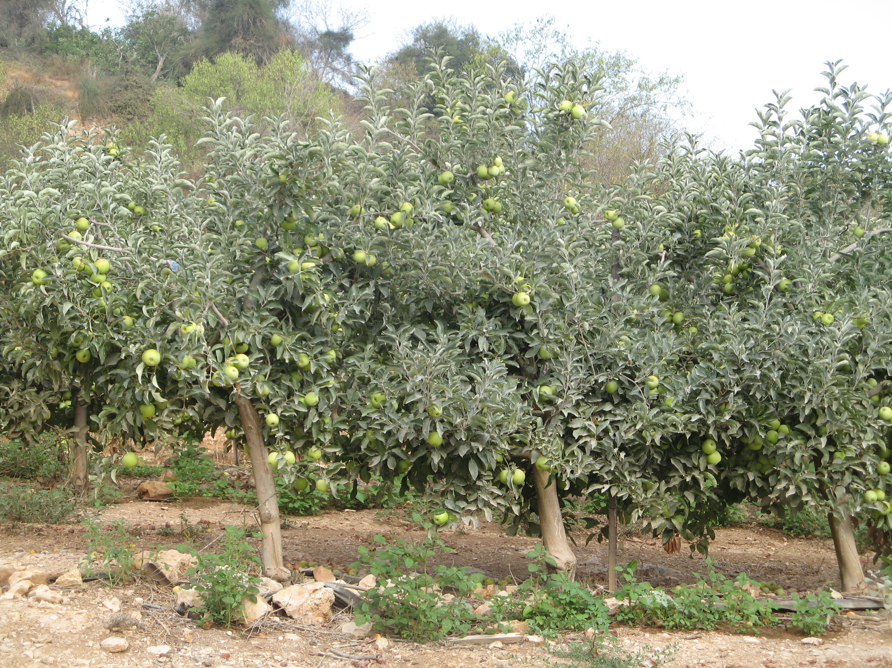
赫珀（Hepper）引用了一项研究，其中提到考古学家在西奈半岛北部的加低斯‧巴尼亚发掘时，发现了可以追溯到主前9世纪的碳化野苹果。但赫珀说，目前还无法确知这究竟是苹果还是杏李。

描述
苹果树高5—10米（17—33英尺），树冠呈圆形，果实圆球形，约有橙子大小。苹果树在春天开满粉色的花，然后逐渐长出绿色的叶子。苹果有绿色、黄色或红色。

特殊意义
在PRO 25:11 中，作者把一句说得合宜的话比作"金苹果在银网子里"。SNG 2:3 说苹果树是美好的："我的良人在男子中，如同苹果树在树林里。"这表明tapuach 是树林中的一种树木，但我们也可以理解为，诗人通过想象把栽培的苹果树置于树林中。SNG 2:5 说，"用葡萄饼增补我力，以苹果畅快我的心……"，表明苹果是一种特殊的食物。JOL 1:12 列出了tapuach 和其他四种在干旱时枯萎的植物。

翻译
苹果树只在温带地区长势良好。在这些地区，苹果树在一年中的某段时间是被冰冻的，因此非洲和亚洲的热带地区没有苹果树的近缘树木。不过，随着欧洲和南非出产的苹果被运到许多非洲国家，在这些地方，至少在城市中，苹果在主要国际语言中的名称已经为人所知。我们建议按照一种众所周知的语言进行音译（如tufa ［阿拉伯文］，pom /pomier ［法文］，manzano ［西班牙文］，masa /masiyera ［葡萄牙文］，以及apel ［英文］）。不过，在《箴言》和《雅歌》的经文中，追求文学对等的翻译者可能想要找到一个文化上的替代词。例如，在SNG 2:3 （"我的良人在男子中，如同tapuach 在树林里"），如果当地有一种合适的树，就可以用来替代这里的tapuach ，但是应在脚注中注明这个词语的希伯来文以及在主要语言中的对等词。REB 就用了"apple"（"苹果"）替代NEB 中的"apricot"（"杏"）。

